**3- File systems**

Task 1

ФС

1. Какие файловые системы вы знаете?

**ext2/ext3/ext4** — файловые системы, характерные для Linux.

1. Как можно классифицировать файловые системы? в чём отличия??

**По типу хранения данных**:

• **Журнальные** (например, ext3, ext4, NTFS): поддерживают журналирование, что помогает восстановить данные после сбоя.

• **Без журналирования** (например, ext2, FAT32): быстрее, но более подвержены потерям данных при сбоях.

**По назначению**:

• **Локальные** - для локального хранения данных на жёстких дисках.

• **Сетевые** - для удаленного доступа к файлам.

• **Виртуальные** - представляют данные о системе в виде файлов.

1. Какие файловые системы используются в linux?

* ext2
* ext3
* ext4
* Btrfs
* XFS
* ReiserFS
* JFS
* FAT32
* NTFS
* ZFS

1. Как можно создать файловую систему на диске?

sudo mkfs -t ext4 /dev/sdX1

(-t ext4 — тип файловой системы, /dev/sdX1 — раздел на диске, где будет создана файловая система)

1. Как можно подключить диск в систему, что такое монтирование?

Монтирование — это процесс присоединения файловой системы к определенной точке в системе (каталогу), чтобы получить доступ к данным.

sudo mount /dev/sdX1 /mnt/mydisk

( /dev/sdX1 — раздел, который монтируется, /mnt/mydisk — каталог, куда диск будет смонтирован. После монтирования файлы будут доступны через этот каталог)

1. файловая система procfs, cifs, tpmfs,sysfs. В чём особенности каждой из них?

mount | grep proc

**procfs** — виртуальная файловая система, отображающая информацию о процессах и системе. Смонтирована по пути /proc

**cifs** — сетевая файловая система, использующая протокол SMB для доступа к ресурсам Windows. Смонтированные каталоги можно найти через команду mount

**tmpfs** — временная файловая система, которая хранится в оперативной памяти. Примонтирована обычно в /tmp, /dev/shm

**sysfs** — файловая система, используемая для доступа к информации о подключенных устройствах. Смонтирована по пути /sys

1. Вывести каталоги к которым примонтированы эти файловые системы

cat /proc/cpuinfo (информация о процессоре)

cat /proc/meminfo (состояние памяти)

1. Как можно получить информацию о системе используя лишь команду cat? вывести ифонмацию о процессоре и состоянии памяти системы
2. cat /proc/cpuinfo (информация о процессоре)
3. cat /proc/meminfo (состояние памяти)

Task 2

**Структура каталогов**

1. Какая структура каталогов в linux? выведите список файлов в корне системы

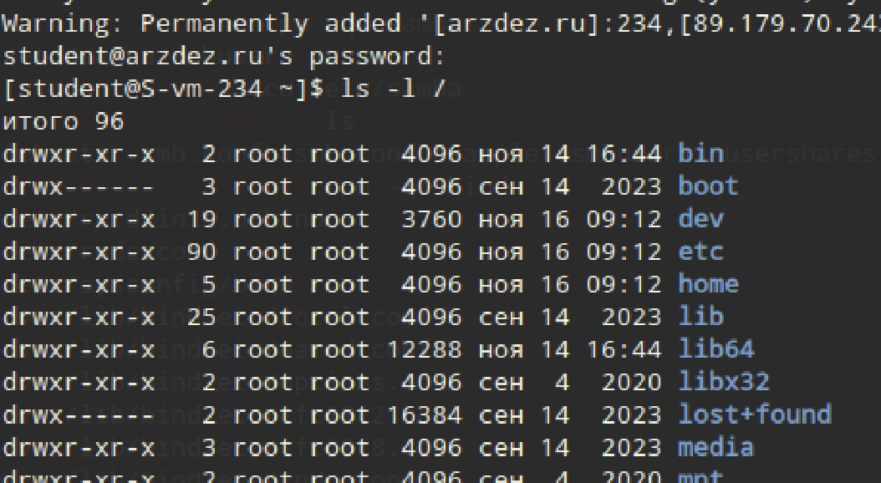



1. Где хранятся папки пользователей в системе?

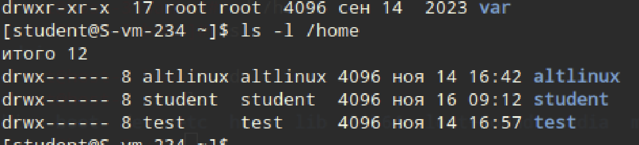



1. Где домашняя папка суперпользователя?

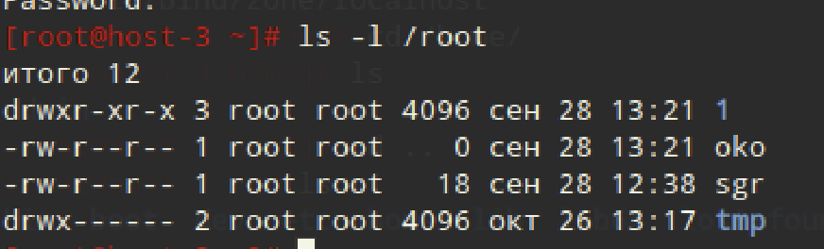



1. Где хранятся основные конфигурационные файлы в системе?

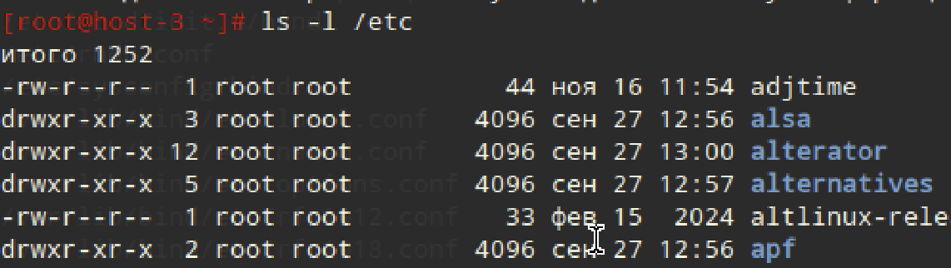



1. Что за папки /bin,/sbin,usr/sbin,/usr/sbin

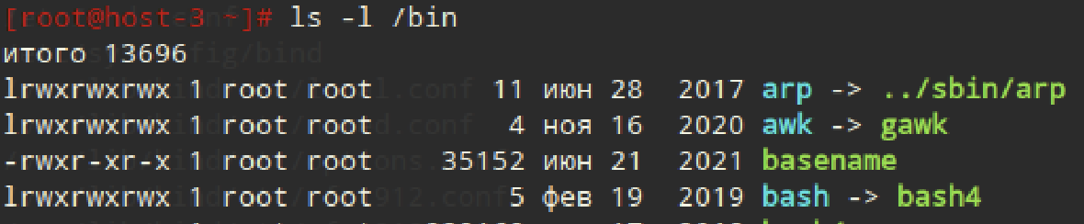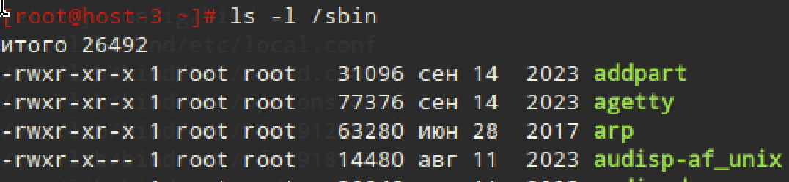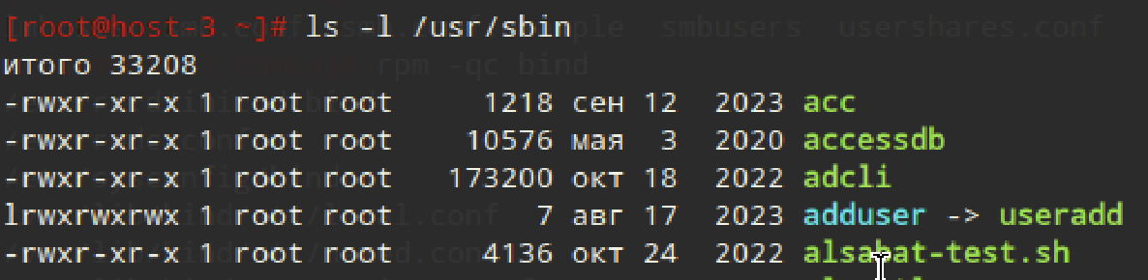



- **/bin**: содержит основные исполняемые файлы (бинарные файлы), которые необходимы для восстановления системы и обычной работы. Эти команды доступны для всех пользователей.

- **/sbin**: содержит системные бинарные файлы, которые обычно используются администратором системы. Эти команды могут требовать повышенных привилегий для выполнения.

- **/usr/bin**: аналогично /bin, но содержит дополнительные команды, доступные для общего использования. Часто это программа сторонних разработчиков.

- **/usr/sbin**: содержит дополнительные системные команды (обычно для администрирования системы), которые в основном предназначены для суперпользователя.

Продолжаем

Task 3

1. Выведите содержимое fstab. Что хранится в fstab?

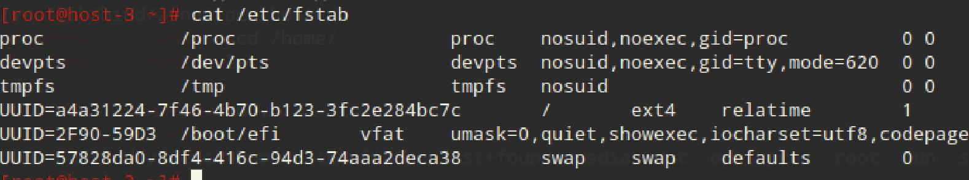

2. Добавьте в виртуальную машину ещё один диск

3. Узнайте как система видит ваш диск - выведите информацию о блочных устройствах

4. С помощью полученной информации создайте на диске таблицу разделов и файловую систему ext4

5. Примонтируйте диск в каталог /mnt

6. Зайдите в каталог и создайте там файлы

7. Отмонтируйте диск и проверьте остались ли файлы

8. Сделайте так чтобы диск автоматически подключался при загрузке систем (добавьте информацию о нём с fstab)

9. Проверьте корректность записанных в fstab данных перед перезагрузкой

10. Перезагрузите систему и убедитесь что диск был подключён к системе